Boris LAURENT

Lucas JANET

Résumé

[Attirez votre lecteur avec un résumé attrayant. Il s’agit généralement d’une brève synthèse du document.   
Lorsque vous êtes prêt à ajouter votre contenu, cliquez ici et commencez à taper.]

COmpte rendu de projet developpement web

Gestion de ticket



Table des matières

Table des illustrations 1

1. Application de ticketing 2

2. MCD 2

3. Diagramme UML 2

3.1. Diagramme de cas d’utilisation 2

3.2. Diagramme de classe 2

4. Fonctionnalités 2

# Table des illustrations

**Aucune entrée de table d'illustration n'a été trouvée.**

# Gestion de ticket

# MCD

# Diagramme UML

## Diagramme de cas d’utilisation

## Diagramme de classe

# Fonctionnalités

## Authentification

## Gestion des utilisateurs

## Statistiques

## Gestion des projets (application)

## Gestion des clients

## Gestion des tickets

# Annexes

## Documentation utilisateur

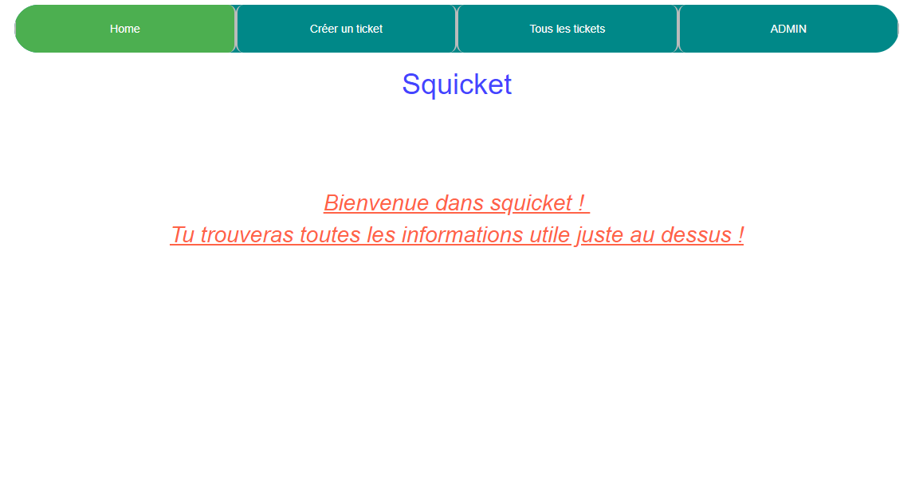

Depuis la page d’accueil vous pouvez accéder :

* Via le bouton **Home** : à la page d’accueil
* Via le bouton **Créer un ticket**: au formulaire de création d’un ticket
* Via le bouton **Tous les tickets**: à la visualisation de tous les tickets et à leurs modifications
* Via le bouton **Créer un ticket**: au formulaire de création d’un ticket

Sur la page de création d’un ticket vous trouverez un formulaire comme ci-dessous :

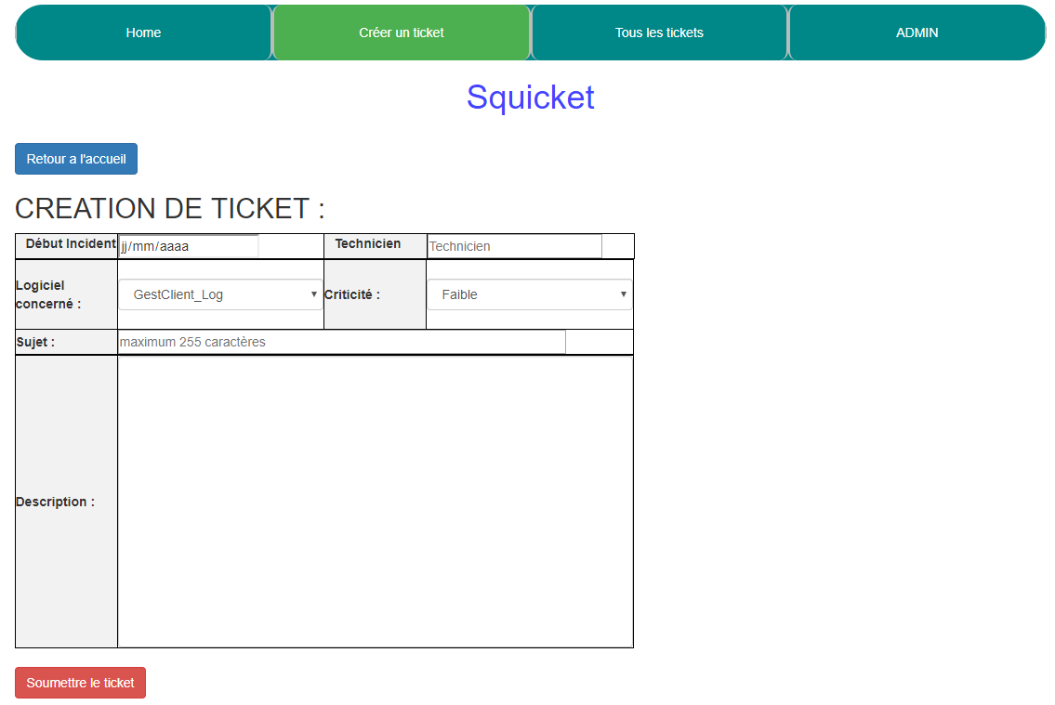

Vous pourrez remplir le

## Code source

Le lien pour consulter et télécharger notre projet sur github :

<https://github.com/JerryGowley/PROJET_dev_web_debut>